

Міністерство освіти і науки України

Національний технічний університет України „КПІ імені Ігоря Сікорського ”

Факультет інформатики та обчислювальної техніки

Кафедра інформаційних систем та технологій

**Звіт до комп’ютерного практикуму №2**

**З дисципліни «Основи Back-end технологій»**

Прийняв: Виконав:

Викладач Зубко Роман Студент 3 курсу Бондарчук Анастасія, гр. ІП-12

«_29_»__травня__2024 р.

**2024 р.**

**Лабораторна робота №2.**

**PHP&MySQL Введення, редагування та видалення даних з БД. Сортування даних.**

**Завдання.**

1. За допомогою рhp створити сторінку для додавання інформації в БД (використати форму).
2. За допомогою php створити сторінку для редагування інформації в БД (використати форму). 3. За допомогою php створити сторінку для видалення інформації з БД.
3. За допомогою php створити сторінку для сортування інформації в БД.

**Варіант 13.** Спроектувати базу даних про викрадені автомобілі: номер, марка, стан (викрадений / знайдений), прізвище власника.

**Хід роботи**

1. За допомогою рhp створено сторінку для додавання інформації в БД (за допомогою форми).

<!DOCTYPE html>  
<html lang="en">  
<head>  
 <meta charset="UTF-8">  
 <link rel="stylesheet" href="style.css"/>  
 <title>Add Car</title>  
</head>  
<body>  
<h1 align="center"> Add Car </h1>  
<div align="center">  
 <form class="form" method="post">  
 Car number: <input type="text" name="Number"><br>  
 Model:  
 <select name="Model">  
 <?php  
 $link = new mysqli("localhost", "root", "", "StolenCarsDB");  
 if ($link->connect_error) {  
 die("Error: " . $link->connect_error);  
 }  
  
 $models = "select ID, ModelName from Model";  
  
 if ($result = $link->query($models)) {  
 $rowsCount = $result->num_rows;  
 foreach ($result as $row) {  
 echo "<option value=' " . $row['ID'] . " '> " . $row['ModelName'] . "</option>";  
 }  
 }  
 $link->close();  
 ?>  
 </select><br>  
 Status:  
 <select name="Status">  
 <option value="Stolen">Stolen</option>  
 <option value="Found">Found</option>  
 </select><br>  
 Owner surname: <input type="text" name="OwnerSurname"><br>  
 <input type="submit" value="Add">  
 </form>  
</div>  
  
  
<?php  
if ($_SERVER['REQUEST_METHOD'] == 'POST') {  
 $number = $_POST['Number'];  
 $modelID = $_POST['Model'];  
 $status = $_POST['Status'];  
 $ownerSurname = $_POST['OwnerSurname'];  
 $statusID = 1;  
  
 if ($status == 'Stolen') $statusID = 1;  
 else if ($status == 'Found') $statusID = 2;  
  
 $link = new mysqli("localhost", "root", "", "StolenCarsDB");  
 if ($link->connect_error) {  
 die("Error: " . $link->connect_error);  
 }  
 $sql = "INSERT INTO StolenCar (CarNumber, ModelID, StatusID, OwnerSurname) VALUES ('$number', '$modelID', '$statusID', '$ownerSurname')";  
 if ($link->query($sql) === TRUE) {  
 echo "New car is added successfully.";  
 } else {  
 echo "Error: " . $sql . "<br>" . $link->error;  
 }  
 $link->close();  
}  
?>  
<h4 align="left"><a href="index.php">Back</a></h4></body>  
</body>  
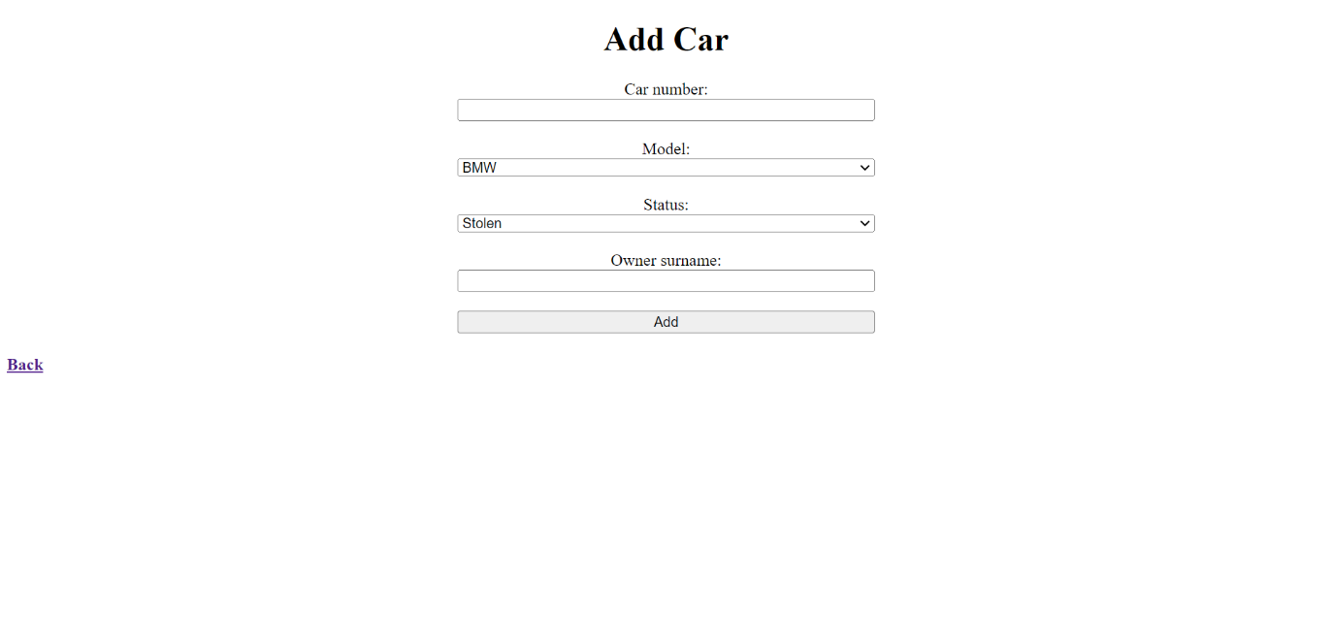</html>

Мал.1 – Сторінка додавання автомобіля

1. За допомогою php створити сторінку для редагування інформації в БД (використати форму).

<!DOCTYPE html>  
<html lang="en">  
<head>  
 <meta charset="UTF-8">  
 <link rel="stylesheet" href="style.css"/>  
 <title>Edit Car</title>  
</head>  
<body>  
<h1 align="center"> Edit Car </h1>  
<div align="center">  
 <form class="form" method="post">  
 Car number: <input type="text" name="Number"><br>  
 Model:  
 <select name="Model">  
 <?php  
 $link = new mysqli("localhost", "root", "", "StolenCarsDB");  
 if ($link->connect_error) {  
 die("Error: " . $link->connect_error);  
 }  
  
 $models = "select ID, ModelName from Model";  
  
 if ($result = $link->query($models)) {  
 $rowsCount = $result->num_rows;  
 foreach ($result as $row) {  
 echo "<option value=' " . $row['ID'] . " '> " . $row['ModelName'] . "</option>";  
 }  
 }  
 $link->close();  
 ?>  
 </select><br>  
 Status:  
 <select name="Status">  
 <option value="Stolen">Stolen</option>  
 <option value="Found">Found</option>  
 </select><br>  
 Owner surname: <input type="text" name="OwnerSurname"><br>  
 <input type="submit" value="Edit">  
 </form>  
</div>  
  
  
<?php  
$link = new mysqli("localhost", "root", "", "StolenCarsDB");  
if ($link->connect_error) {  
 die("Error: " . $link->connect_error);  
}  
$id = $_GET['car'];  
$sql = "select StolenCar.ID, StolenCar.CreationDate, StolenCar.CarNumber, Model.ModelName, Status.StatusName, StolenCar.OwnerSurname from StolenCar, Model, Status where StolenCar.ID=$id and StolenCar.ModelID=Model.ID and StolenCar.StatusID=Status.ID";  
if ($result = $link->query($sql)) {  
 $rowsCount = $result->num_rows; // количество полученных строк  
 echo "  
<br><table align='center' border='1 solid black'>  
 <tr><th>CarNumber</th>   
 <th>Model</th>  
 <th>Status</th>  
 <th>OwnerSurname</th>  
 <th>CreationDate</th></tr>";  
 foreach ($result as $row) {  
 echo "<tr>";  
 echo "<td>" . $row["CarNumber"] . "</td>";  
 echo "<td>" . $row["ModelName"] . "</td>";  
 echo "<td>" . $row["StatusName"] . "</td>";  
 echo "<td>" . $row["OwnerSurname"] . "</td>";  
 echo "<td>" . $row["CreationDate"] . "</td>";  
 echo "</tr>";  
 }  
 echo "</table>";  
 $result->free();  
} else {  
 echo "Error: " . $link->error;  
}  
  
  
if ($_SERVER['REQUEST_METHOD'] == 'POST') {  
 $number = $_POST['Number'];  
 $modelID = $_POST['Model'];  
 $status = $_POST['Status'];  
 $ownerSurname = $_POST['OwnerSurname'];  
 $statusID = 1;  
  
 if ($status == 'Stolen') $statusID = 1;  
 else if ($status == 'Found') $statusID = 2;  
  
 $sql_2 = "UPDATE StolenCar SET CarNumber='$number', ModelID='$modelID', StatusID='$statusID', OwnerSurname='$ownerSurname' WHERE id='$id'";  
  
 if ($link->query($sql_2) === TRUE) {  
 echo "Car updated successfully.";  
 } else {  
 echo "Error: " . $sql . "<br>" . $link->error;  
 }  
  
  
}  
$link->close();  
?>  
<h4 align="left"><a href="index.php">Back</a></h4></body>  
</body>  
</html>

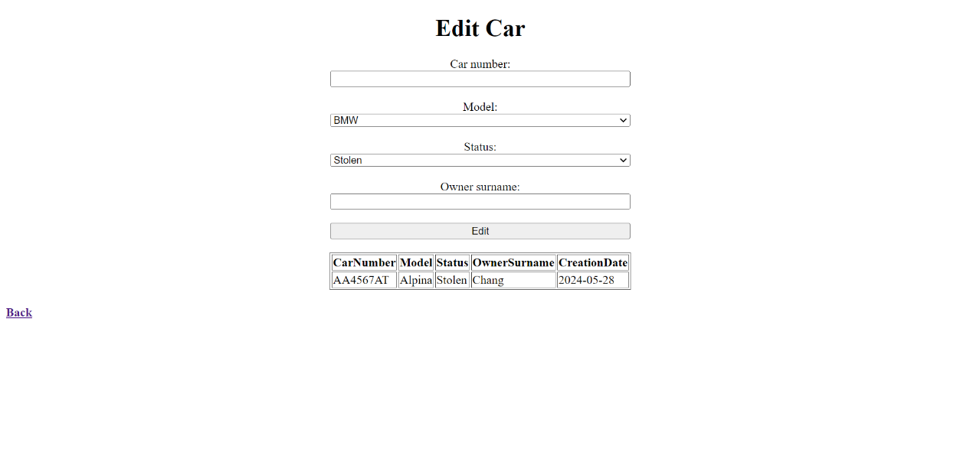Мал.2 – Сторінка редагування інформації про автомобіль

1. За допомогою php створено сторінку для видалення інформації з БД.

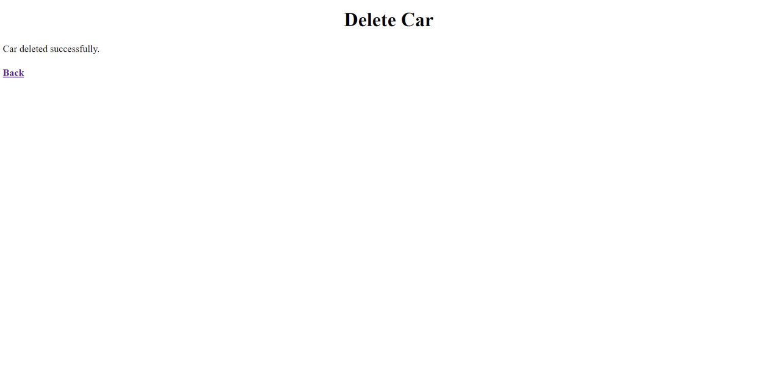<!DOCTYPE html>  
<html lang="en">  
<head>  
 <meta charset="UTF-8">  
 <title>Delete Car</title>  
</head>  
<body>  
<h1 align="center"> Delete Car </h1>  
  
<?php  
$id = $_GET['car'];  
$link = new mysqli("localhost", "root", "", "StolenCarsDB");  
if ($link->connect_error) {  
 die("Error: " . $link->connect_error);  
}  
  
$sql = "DELETE FROM StolenCar WHERE ID=$id";  
  
if ($link->query($sql) === TRUE) {  
 echo "Car deleted successfully.";  
} else {  
 echo "Error: " . $sql . "<br>" . $link->error;  
}  
$link->close();  
?>  
<h4 align="left"><a href="index.php">Back</a></h4></body>  
</body>  
</html>

Мал.3 – Сторінка видалення автомобіля

1. За допомогою php створено сторінку для сортування інформації в БД.

<!DOCTYPE html>  
<html lang="en">  
<head>  
 <meta charset="UTF-8">  
 <title>Search Car</title>  
</head>  
<body>  
<h1 align="center"> Search Car </h1>  
<form method="post">  
 Key word: <input type="text" name="keyword"><br>  
 <input type="submit" value="Search">  
</form>  
<?php  
if ($_SERVER['REQUEST_METHOD'] == 'POST') {  
 $keyword = $_POST['keyword'];  
 $link = new mysqli("localhost", "root", "", "StolenCarsDB");  
 if ($link->connect_error) {  
 die("Error: " . $link->connect_error);  
 }  
 $sql = "select StolenCar.ID, StolenCar.CarNumber, StolenCar.CreationDate, Model.ModelName, Status.StatusName, StolenCar.OwnerSurname   
from StolenCar, Model, Status where StolenCar.ModelID=Model.ID   
and StolenCar.StatusID=Status.ID and StolenCar.CarNumber LIKE '%$keyword%' OR Model.ModelName LIKE '%$keyword%'   
OR StolenCar.OwnerSurname LIKE '%$keyword%' or Status.StatusName LIKE '%$keyword%'";  
 $result = $link->query($sql);  
  
 while($row = $result->fetch_assoc()) {  
 echo "ID: " . $row["ID"]. "<br> - CarNumber: " . $row["CarNumber"]. "<br> - Model: " . $row["ModelName"]. "<br> - Status: " . $row["StatusName"]. "<br> - OwnerSurname: " . $row["OwnerSurname"]. "<br> - CreationDate: " . $row["CreationDate"]. "<br>";  
 }  
  
 $link->close();  
}  
?>  
<h4 align="left"><a href="index.php">Back</a></h4></body>  
</body>  
</html><?php

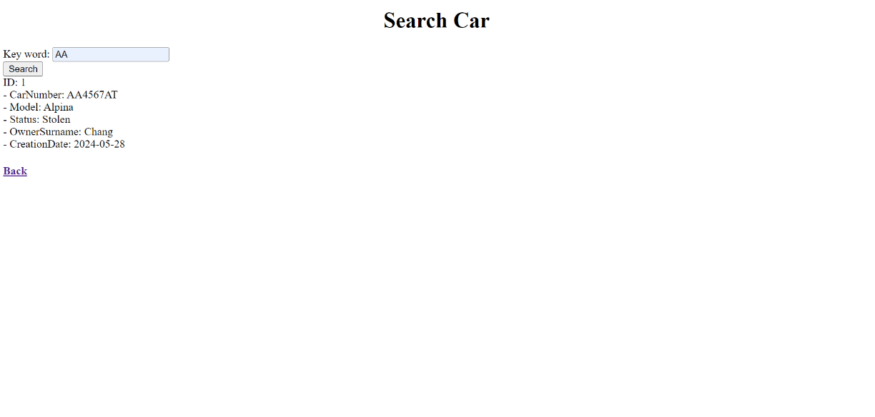Мал.4 – Сторінка пошуку автомобіля

**Висновок:** Під час виконання лабораторної роботи було виконано CRUD операції над базою даних за допомогою php та mysql. Інтерфейс виконання операцій інтерактивно виводиться на екран користувача.

**Код програми додається:** <https://github.com/NastasaBondarchuck/BackEnd_Lab1>